مقدمه
این فایل جهت ساخت نرم افزار کارباکار تنظیم شده است

عکس ها جهت آشنایی با امکانات و عملکردها و متن ها و بصورت کلی برای بیان تجربه کاربری ایجاد شده و طراحی نهایی نیست
طراحی نهایی با استفاده از سیستم طراحی متریال دیزاین گوگل بایستی اجرا شود
این طراحی برای وبسایت و اپلیکیشن یکسان است و بصورت اولویت گذاری بر موبایل طراحی شده است
جملات به رنگ قرمز به معنی عدم نیاز به اجرا در روز اول راه اندازی است و جهت تسریع در انتشار نسخه اولیه می توان آنها را در بروزرسانی های آینده اجرا نمود

توضیحات کلی:
کارباکار یک پلتفرم برای ایجاد یک اقتصاد غیر متمرکز بین تولید کنندگان است
افراد خود و کسب و کار خود را با ساخت صفحه شخصی و صفحه کسب و کار در این سامانه معرفی می کنند و برای دریافت خدمات درخواست می گذارند و برای ارائه خدمات خود به دیگران درخواست های دیگران را تایید کرده و انجام می دهند و با دریافت رسید این خدمات در پروفایل کسب و کار آنها ثبت شده و کیفیت و کمیت خدماتی که کسب و کارها ارائه می نمایند شاخصی می شود برای آنکه دیگر کسب و کارها هم به آنها خدمات بدهند

صفحات نرم افزار:

صفحه اول welcome
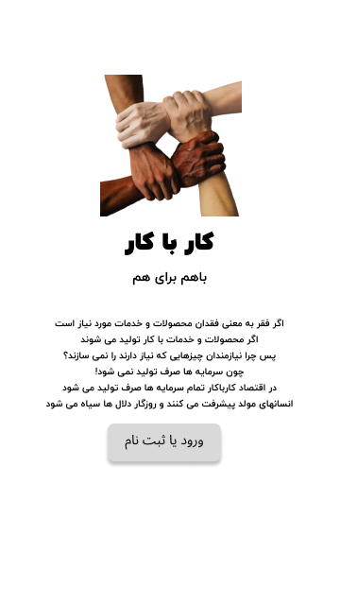

صفحه ورود و ثبت نام
استراتژی: برای شروع کار پیامک نمی فرستیم تا از بتا خارج بشیم بعد از سیستم سنتی وب استفاده می شود و از شماره تلفن و تایید با پیامک و رمز عبور برای ورود استفاده می شود و در آینده بعد از غیر متمرکز سازی از کلید عمومی و خصوصی استفاده خواهد شد

با انتخاب این دکمه دو ورودی شماره تماس و رمز عبور به کاربر نمایش داده می شود و زیر آن متن
" انتخاب ورود / ثبت نام به معنی موافقت با قوانین وبسایت می باشد" نمایش داده می شود
اگر ثبت نام کرده بود قبلا وارد میشه اگر نه برای موبایلی که وارد شده یک اکانت جدید ساخته و وارد سایت میشه
صفحه حساب کاربری
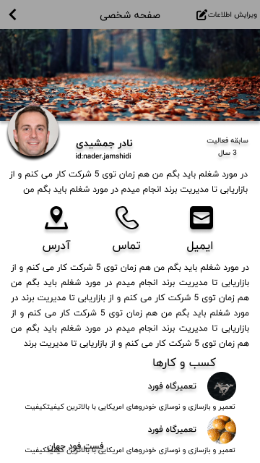

صفحه اصلی main

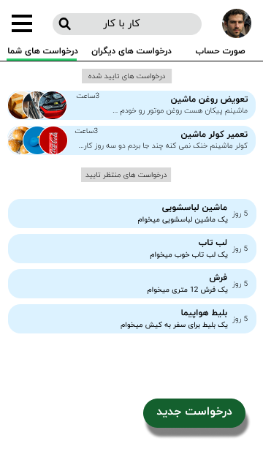

منوی کشویی سمت چپ
لیست شرکت های کاربر نمایش داده می شود و او می تواند از آنها استعفا بدهد

صفحه واحد تولیدی خدماتی

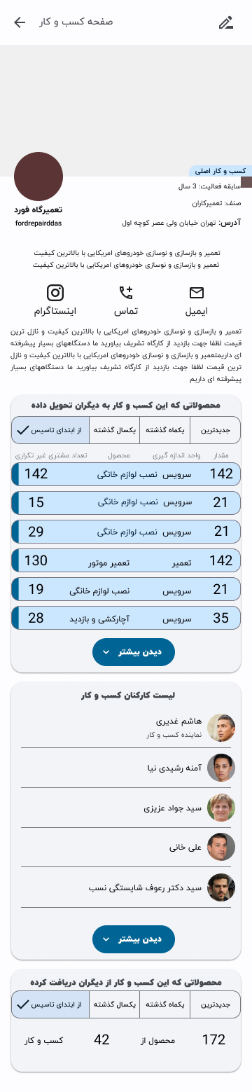

تغییر: در پایین ترین قسمت صفحه واحد تولیدی خدماتی بایستی محصول دریافتی از هر صنف بصورت جداگانه نمایش داده شود
مثال:
172 خدمت از صنف تعمیرکاران خودرو
11 کیلوگرم از صنف میوه و تره بار
55 کیلوگرم از صنف پروتئینی
1235 عدد از صنف نانوایی

تعیین میزان محصولات دریافتی
تمام محصولات دریافتی هر عضو کسب و کار توسط نماینده کسب و کار کنترل می شود بصورتی که نماینده کسب و کار سقف میزان قابل دریافت هر محصول از هر صنف برای اعضا جدید را مشخص می کند و هر عضو کسب و کار مجبور به رعایت سقف محصولات دریافتی است و برای دریافت هر محصولی که در لیست نیست باید درخواست جدید بگذارد و برای افزایش سقف هر محصول درخواست بدهد و میزان محصولاتی که تا پایان سال نیاز دارد را اعلام کند
(مثال:
172 خدمت از صنف تعمیرکاران خودرو
11 کیلوگرم از صنف میوه و تره بار
55 کیلوگرم از صنف پروتئینی
1235 عدد از صنف نانوایی)

نماینده هر کسب و کار میزان محصولاتی که عضو درخواست نموده را تایید یا رد می کند
و میزان مصرف سهم هر شخص برای نماینده کسب و کار قابل مشاهده است

صفحه درخواست
صفحه رسید
صفحه نتیجه جستجو

صفحه اول welcome
صفحه اول زمانی مشاهده می شود که کاربر وارد سایت نشده باشد
شامل متن معرفی سایت و لینک ورود و ثبت نام است
صفحه "ورود یا ثبت نام"

ثبت نام و ورود با وارد نمودن شماره موبایل و کد تایید که از طریق پیامک می شود انجام می گردد
یعنی اول شماره تماس رو می پرسه بعد کد پیامکی رو دریافت می کنه
کسی نباید بتونه متوجه بشه که فلان شماره عضو سایت هست یا نه بنابراین

اگر شماره تماس توی سیستم بود و کد درست بود وارد می شود
اگر شماره تماس توی سیستم بود و کد درست نبود میگه کد اشتباه است
اگر شماره تماس توی سیستم نبود و کد درست بود ثبت نام و وارد می شود
اگر شماره تماس توی سیستم نبود و کد درست نبود میگه کد اشتباه است
تایید قوانین

صفحه حساب کاربری
صفحه کاربری شامل عکس سربرگ و کاربر است و سایر امکانات در فایل فیگما نمایش داده شده است

کسب و کار:

کسب و کار فعال کسب و کاری است که طی 3 ماه گذشته دریافت و یا تحویل داشته باشد

هر کسی می تواند با وارد نمودن اطلاعات ذیل یک واحد تولیدی خدماتی جدید ایجاد نماید که شامل یک صفحه است و لینک مخصوص به خود دارد
. عکس؛ آپلود می کند
. آیدی؛ حروف انگلیسی پیوسته که در لینک صفحه استفاده می شود
. اسم؛ ۲۰ کارکتری
. صنف؛ لیست آبشاری باز می شود و در صورت عدم انطباق موضوع فعالیت با هیچ کدام از آیتم های لیست موجود می تواند صنف جدید ایجاد نماید
توضیحات ۱۵۰ کارکتری

فردی که واحد تولیدی خدماتی را ایجاد می نماید نماینده واحد تولیدی خدماتی است
اطلاعات واحد تولیدی و خدماتی توسط همه قابل مشاهده و توسط نماینده قابل ویرایش است
برای واحد های بیشتر از پنج عضو نماینده واحد تولیدی خدماتی بصورت رندم هر ماه از بین افرادی که برای این وظیفه نامزد باشن انتخاب می شود
نماینده می تواند افراد را به واحد تولیدی خدماتی اضافه یا کم نماید برای واحد های بیشتر از پنج عضو این کار توسط پنج نفر از اعضای واحد که بصورت رندم تعیین می شوند تایید می گردد در صورت عدم تایید طی ۲۴ ساعت این تغییرات لغو می شود

علاوه بر اطلاعات بالا که وارد می شود موارد ذیل هم در صفحه واحد تولیدی خدماتی جهت مشاهده همگان وجود دارد
اسم نماینده واحد تولیدی خدماتی
تعداد و لیست اعضا
تاریخچه تغییرات
لیست کامل محصولات توزیع شده
لیست خلاصه محصول توزیع شده بر حسب میزان بر حسب واحد اندازه گیری دسته بندی طی یکسال گذشته و بیشتر

اطلاعات موجود در صفحه واحد تولیدی خدماتی؛

صفحه اول
شامل درخواست های شما و همه ی اعضا هست و بر حسب صنف قابل فیلتر است
برای ثبت درخواست، صنف مورد نظر را از بین لیست اصناف انتخاب می کنید و متن درخواست را طی حداکثر صد کارکتر
وارد می نمایید و تایید می زنید

وقتی متقاضیان درخواست خود را باز می کنند می توانند آن را ویرایش و یا پاک کنند و واحد های تولیدی خدماتی که آن را تایید کرده اند را مشاهده نمایند
تمام درخواست ها پس از ۱۴ روز از آخرین تغییرات پاک می شوند

هر درخواست بدون ذکر نام فرد درخواست دهنده با عنوان واحد تولیدی خدماتی فرد درخواست دهنده نمایش داده می شود
نماینده واحد تولیدی خدماتی می تواند درخواست های بازار را تایید نماید
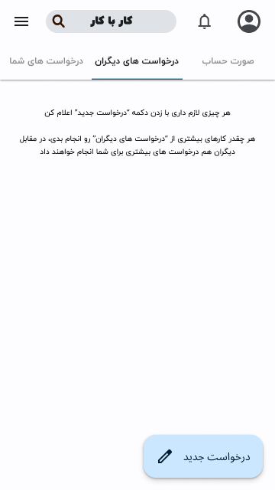
فرد درخواست دهنده با دریافت پیامک و ناتیفیکیشن از تایید اولیه واحد های تولیدی خدماتی مطلع می شود
سپس به جهت دریافت محصولات یا خدمات اقدام می نماید

نماینده هر واحد تولیدی خدماتی می تواند به هر عضوی از تعاونی یک رسید بابت تحویل محصول و خدمات ارسال نماید و در صورت تایید عضو دریافت کننده، محتویات این رسید به لیست محصولات توزیع شده واحد تولیدی خدماتی اضافه می شود
این رسید شامل عنوان دسته بندی محصولات یا خدمات بهمراه واحد اندازه گیری آن می باشد و عناوین بصورت کلی نوشته می شود بطور مثال؛ ۵ عدد پوشاک، ۶ کیلوگرم گوشت قرمز، ۲ عدد نصب کولر اسپلیت ، ۱۴۰ متر مربع نقاشی ساختمان
و این رسید ها به سابقه واحد تولیدی خدماتی اضافه می شود

تایید کسب و کارها

در صفحه هر کسب و کار یک آیکن بنام تیک تایید وجود دارد که به شکل فعال و غیر فعال نمایش داده می شود
با انتخاب این تیک تایید یک صفحه باز شده که 2 بخش دارد
- لیست کسب و کارهایی که این کسب و کار تایید نموده
- لیست کسب و کارهایی که این کسب و کار را تایید نموده اند

- هر کسب و کار می تواند 6 کسب و کار دیگر را تایید نماید و یا تایید هایی که انجام داده را لغو کند
- تعداد نامحدودی می توانند یک کسب و کار را تایید نمایند

تایید شرطی: اگر 3 کسب و کار با تیک تایید فعال، یک کسب و کار را تایید نمایند تیک تایید این کسب و کار فعال خواهد شد

تایید شناور: اگر 10 کسب و کار با و بدون تیک تایید فعال، یک کسب و کار را تایید نمایند تیک تایید آن کسب و کار به مدت 10 روز فعال خواهد شد و پس از گذشت 10 روز تایید کنندگان آن در صورت نداشتن تیک تایید از لیست او پاک خواهند شد

- در صورت کاهش تعداد تایید کنندگان به زیر میزان حداقلی، هر 2 بخش لیست تایید آن کسب و کار و 2 بخش لیست تایید کسب و کارهایی که او را تایید کرده اند پاک می شود

- کسب و کارهایی که تیک تایید نداشته باشند دریافت و تحویل کالای آنها ثبت نمی شود

- کسب و کارهایی که فعال نباشند (طی 3 ماه هیچ مبادله ای نداشته باشند) تیک تایید آنها غیر فعال می شود

بخش جستجو
اعضا و واحد تولیدی خدماتی بر حسب نام و آیدی را در لیست واحد تولیدی خدماتی جستجو و باز کند

پروفایل:
اسم و فامیل
اسم با حروف انگلیسی که آیدی میشه
عکس
توضیحات 150 کارکتری
اسم واحد های تولیدی

